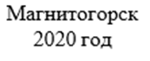
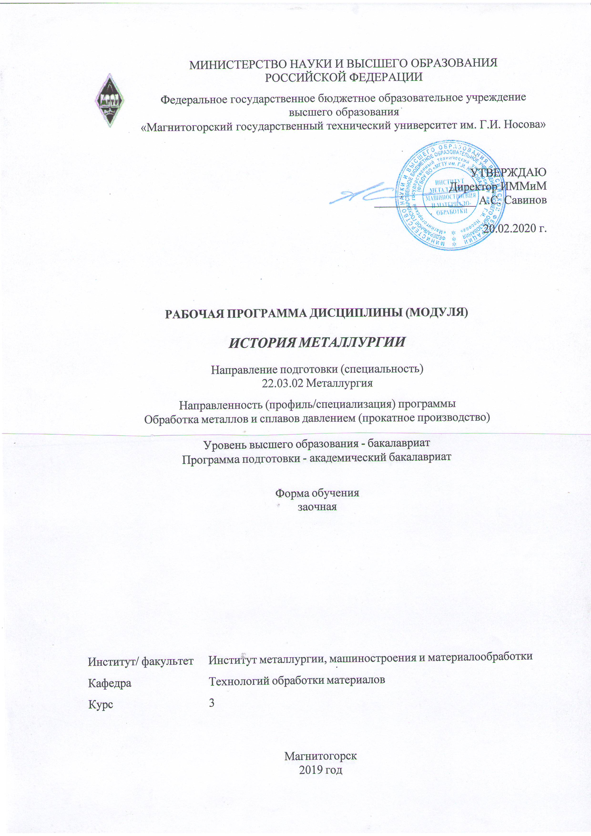

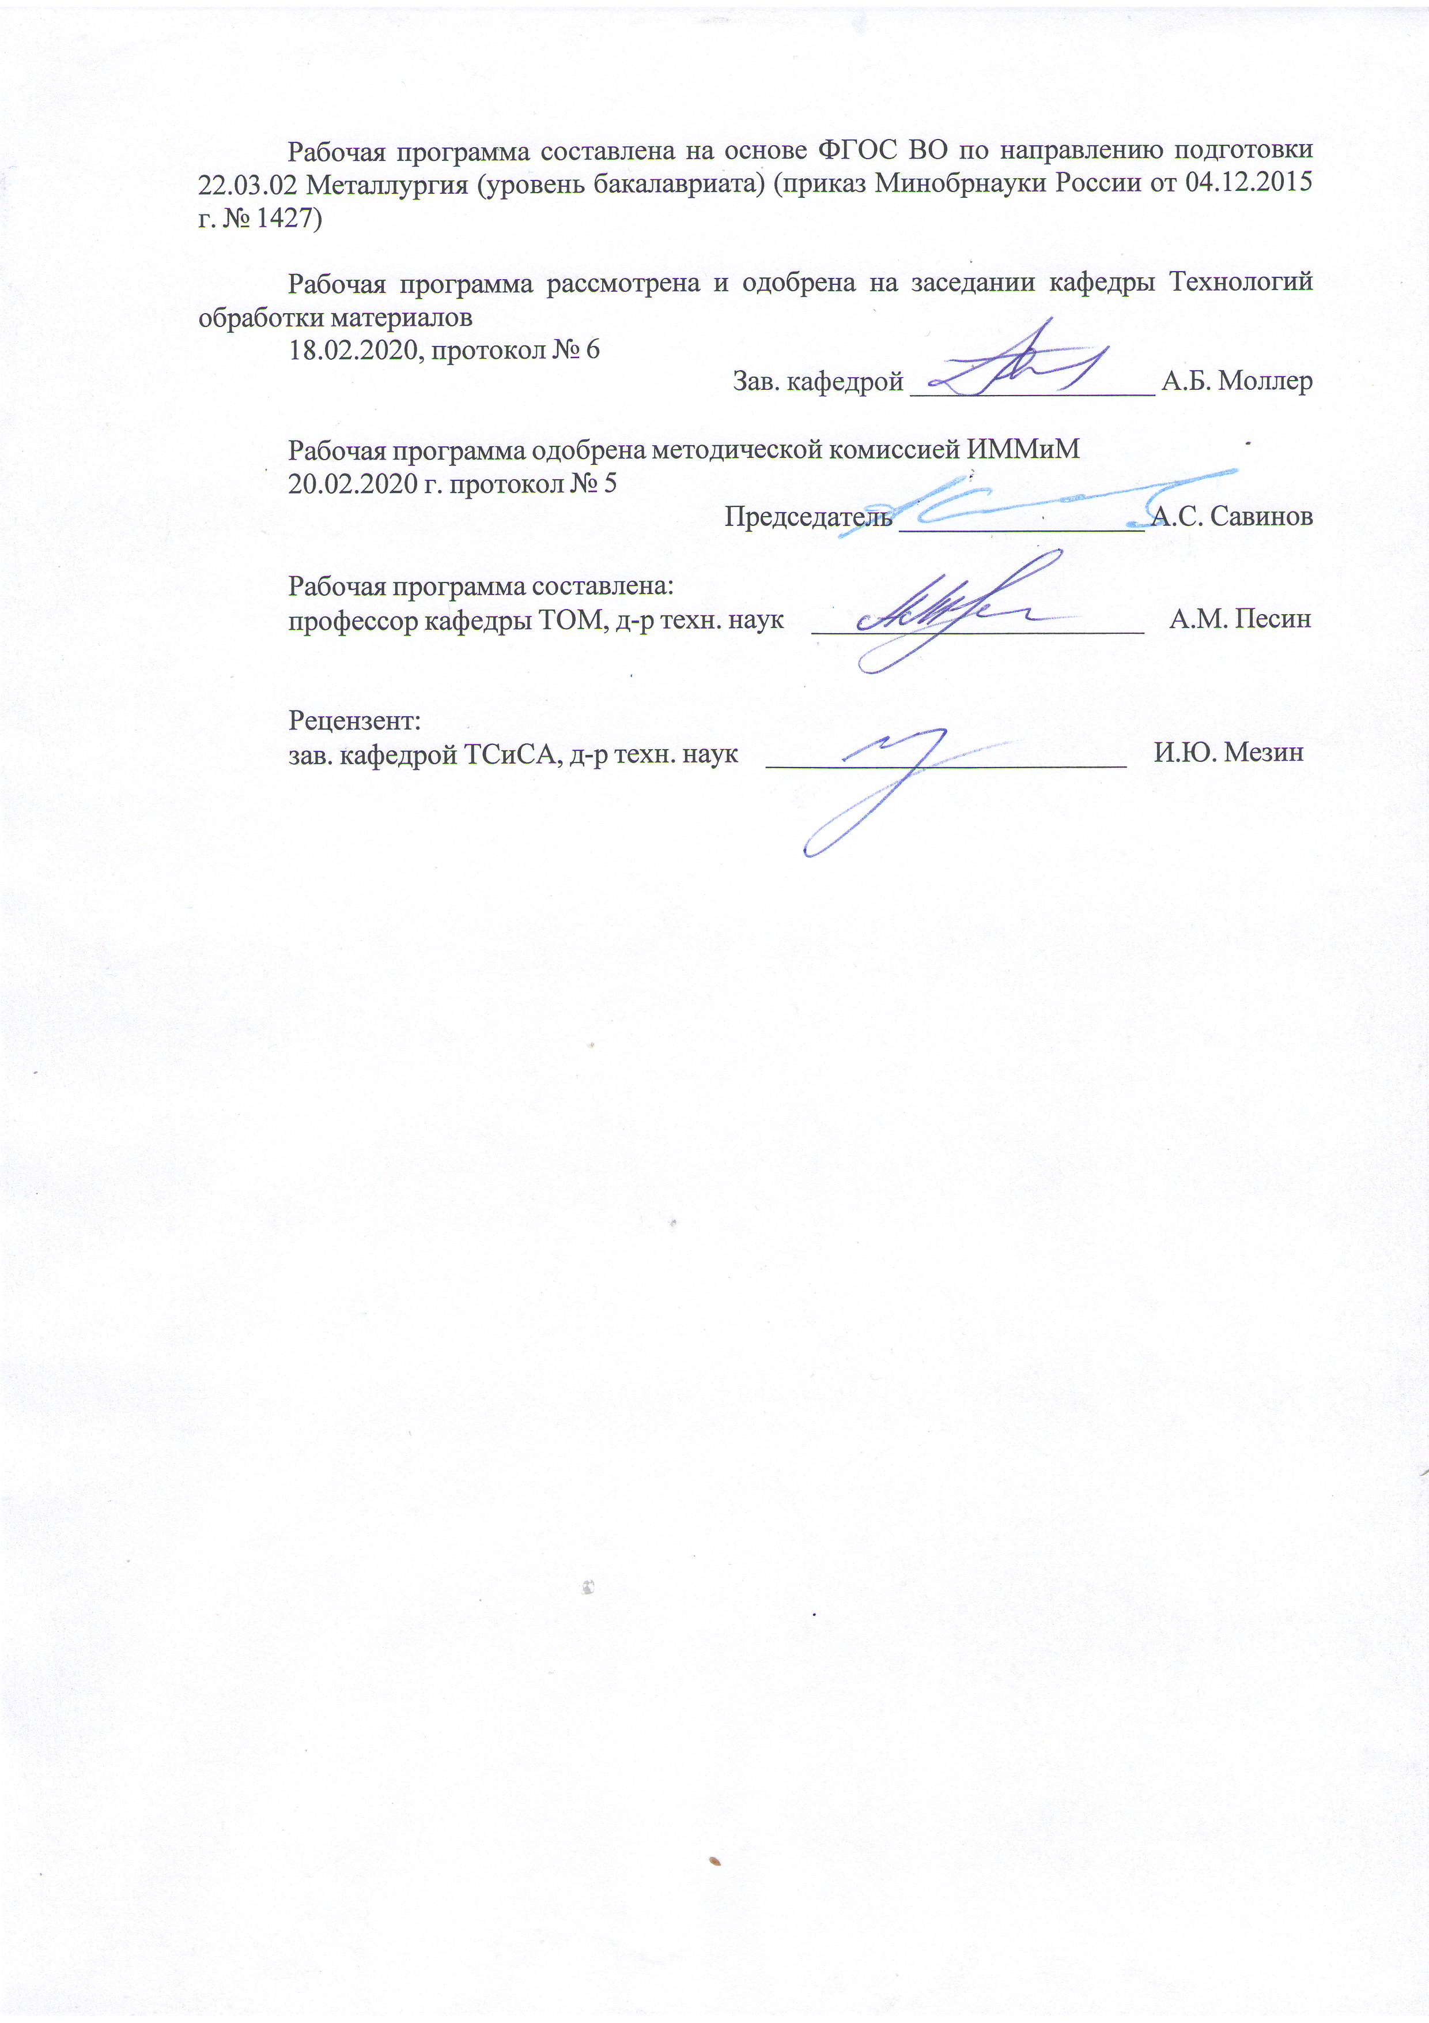

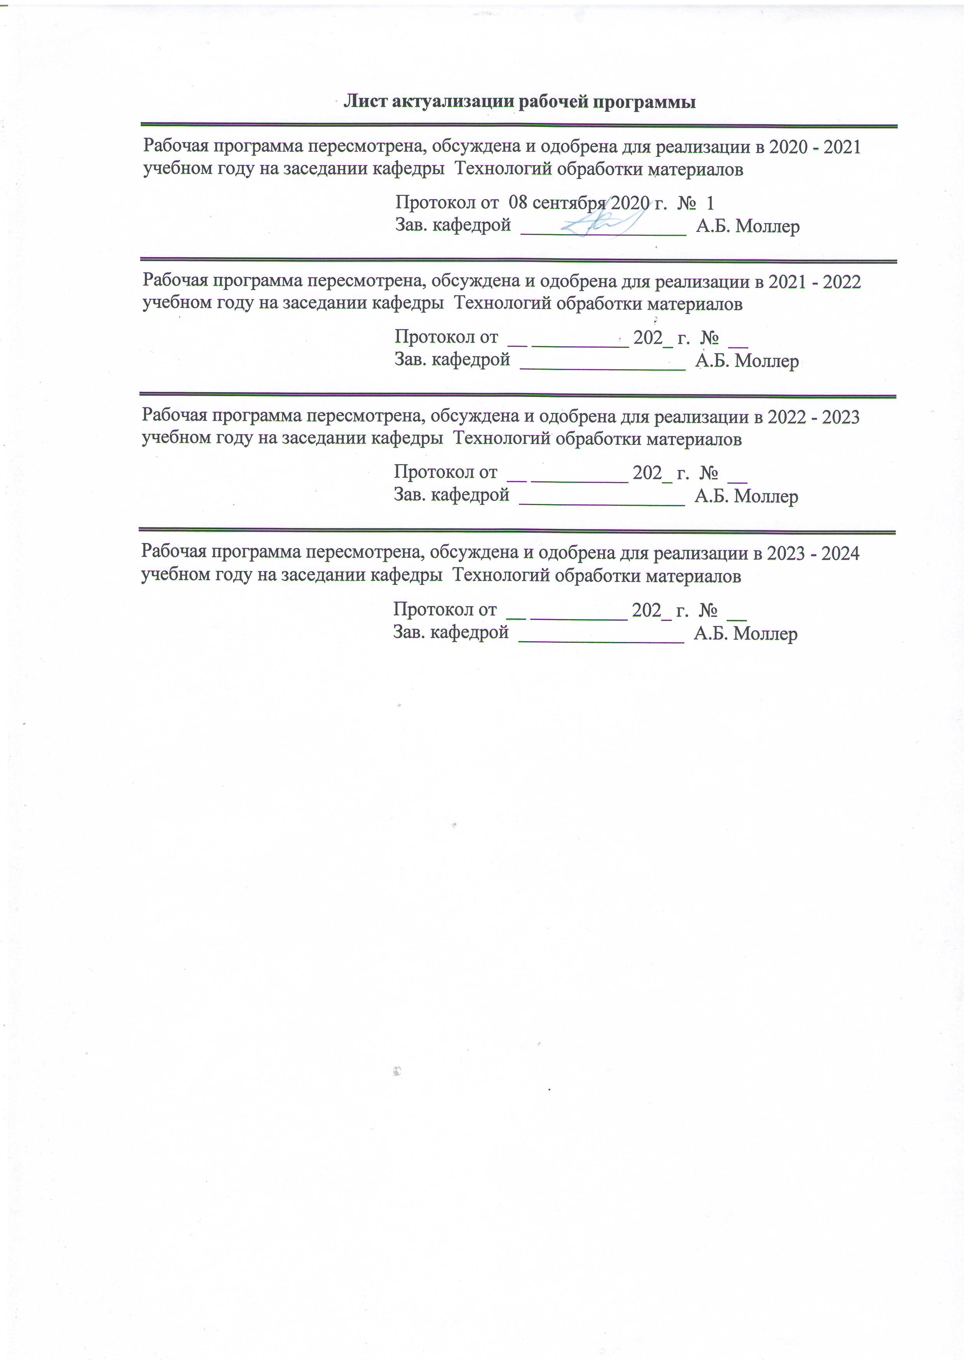

1 Цели освоения дисциплины (модуля)
Целями освоения дисциплины «История металлургии» являются:
- изучение истории науки о материалах, основных этапов ее развития, установления связей свойств материалов с их структурными особенностями и технологией получения; - технологии создания материалов, использования их в различных областях науки и техники, истории разработки и совершенствования методов исследования свойств и структуры материалов;
- развитие у обучающихся личностных качеств, а также формирование общепрофессиональной и профессиональной компетенций в соответствии с требованиями ФГОС ВО по направлению подготовки 22.03.02 Металлургия (уровень бакалавриата).
Обучающиеся должны знать основные этапы развития металлургии, историю металлургии, как составную часть истории науки и техники.

2 Место дисциплины (модуля) в структуре образовательной программы
Дисциплина История металлургии входит в вариативную часть учебного плана образовательной программы.
Для изучения дисциплины необходимы знания (умения, владения), сформированные в результате изучения дисциплин/ практик:
история.
Знания (умения, владения), полученные при изучении данной дисциплины будут необходимы для изучения дисциплин/практик:
Введение в направление
Введение в специальность
Материаловедение
3 Компетенции обучающегося, формируемые в результате освоения
дисциплины (модуля) и планируемые результаты обучения
В результате освоения дисциплины (модуля) «История металлургии» обучающийся должен обладать следующими компетенциями:
Структурный  элемент  компетенции | Планируемые результаты обучения
ОПК-2 готовностью критически осмысливать накопленный опыт, изменять при необходимости профиль своей профессиональной деятельности
Знать | основные этапы появления металлургических технологий; вклад ведущих российских и зарубежных ученых в развитие металлургии; существующие в настоящее время конструкционные материалы
Уметь | выделять особенности исторического развития металлургии среди исторического развития общества
Владеть | основными методами анализа научной литературы в области истории металлургии;  профессиональным языком в области истории металлургии
ПК-1 способностью к анализу и синтезу

Знать | взаимосвязь между историческим этапом и применяемыми материалами; достоинства и недостатки металлургических процессов на определенных этапах развития человечества; принципы выбора конструкционных материалов в зависимости от особенностей определенного исторического периода
Уметь | анализировать ход исторического развития общества и применения металлургических технологий; на основе анализа научной литературы самостоятельно определять уровень развития металлургической отрасли на этапах исторического развития; аргументировано доказывать достоинства и недостатки металлов и сплавов на этапах исторического развития человечества
Владеть | практическими навыками самостоятельной разработки и использования научно-технической литературы в области металлургии

 | 4. Структура, объём и содержание дисциплины (модуля)
Общая трудоемкость дисциплины составляет 3 зачетных единиц 108 акад. часов, в том числе:
– контактная работа – 4,4 акад. часов:
– аудиторная – 4 акад. часов;
– внеаудиторная – 0,4 акад. часов
– самостоятельная работа – 99,7 акад. часов;

– подготовка к зачёту – 3,9 акад. часа
Форма аттестации - зачет
Раздел/ тема  дисциплины |  | Семестр | Аудиторная  контактная работа  (в акад. часах) |  |  | Самостоятельная работа студента | Вид самостоятельной  работы | Форма текущего контроля успеваемости и  промежуточной аттестации | Код компетенции
 |  | Семестр | Лек. | лаб.  зан. | практ. зан.
1. 1
1.1 Возникновение и использование материалов на различных этапах ис-торического развития |  | 3 | 0,5 |  |  | 10 | Изучение научной литературы по теме лекции | Устный опрос | ОПК-2, ПК-1
1.2 Металлургия древних цивилизаций. Получение кричного железа |  | 3 |  |  | 0,5/0,5И | 10 | Изучение научной литературы по теме лекции. Подготовка к сдаче практической работы | Устный опрос. Сдача практической работы | ОПК-2, ПК-1
1.3 Развитие металлургии в Средние века |  | 3 | 0,5 |  |  | 10 | Изучение научной литературы по теме лекции. Подготовка к сдаче практической работы | Устный опрос. Сдача практической работы | ОПК-2, ПК-1
1.4 Получение чугуна |  | 3 |  |  | 0,5/0,5И | 10 | Изучение научной литературы по теме лекции. Подготовка к сдаче практической работы | Устный опрос. Сдача практической работы | ОПК-2, ПК-1
1.5 Развитие металлургии в эпоху раннего капитализма. Тигельный способ получения стали |  | 3 | 0,5 |  |  | 10 | Изучение научной литературы по теме лекции | Устный опрос | ОПК-2, ПК-1
1.6 Бессемеровский способ производства стали. Томасовский способ производства стали |  | 3 |  |  | 0,5/0,5И | 10 | Изучение научной литературы по теме лекции. Подготовка к сдаче практической работы | Устный опрос. Сдача цикла практических работ | ОПК-2, ПК-1
1.7 Развитие металлургии на рубеже XIX – XX вв. Мартеновский способ производства стали |  | 3 | 0,5 |  |  | 15 | Изучение научной литературы по теме лекции | Устный опрос | ОПК-2, ПК-1
1.8 Развитие металлургии в ХХ веке |  | 3 |  |  | 0,5/0,5И | 9,7 | Изучение научной литературы по теме лекции | Устный опрос | ОПК-2, ПК-1
1.9 Перспективы развития металлургической отрасли в период перехода к шестому технологической укладу |  | 3 |  |  |  | 15 | Изучение научной литературы по теме лекции. Подготовка к сдаче практической работы | Устный опрос. Сдача цикла практических работ | ОПК-2, ПК-1
Итого по разделу |  |  | 2 |  | 2/2И | 99,7
Итого за семестр |  |  | 2 |  | 2/2И | 99,7 |  | зачёт
Итого по дисциплине |  |  | 2 |  | 2/2И | 99,7 |  | зачет | ОПК-2,ПК-1

5 Образовательные технологии
Для реализации предусмотренных видов учебной работы в качестве образовательных технологий в преподавании дисциплины используются традиционная и компетентностно-модульная технологии.
Преподавание дисциплины основано на организации внутридисциплинарных образовательных модулей, представляющих собой совокупность теоретических представлений и практических знаний по дидактическим единицам, изложенным в тексте рабочей программы, во взаимосвязи со смежными и последующими дисциплинами.
Теоретические представления студент получает в результате изучения курса лекций и работы с печатными и электронными источниками информации (учебниками, учебными пособиями, материалами Интернета). Закрепление теоретических представлений студент проверяет самостоятельно в процессе тренировочного тестирования.
Передача необходимых теоретических знаний и формирование основных представлений происходит на лекциях с использованием мультимедийного оборудования (компьютер, интерактивная доска, проектор, документ-камера).
При проведении практических занятий предполагается использование технологии коллективного взаимообучения (парная работа трех видов: статическая пара, динамическая пара, вариационная пара). Практические знания приобретаются студентом в ходе выполнения реферата или подготовки электронной презентации по выдаваемому преподавателем индивидуальному заданию.
Самостоятельная работа студентов направлена на закрепление теоретического материала, изложенного преподавателем, на проработку тем, отведенных на самостоятельное изучение, на подготовку к практическим занятиям, написание реферата, подготовку доклада и подготовку к зачету.
В ходе занятий предполагается использование инновационного метода активного и интерактивного обучения студентов, включающего в себя:
Проблемное обучение – стимулирование студентов к самостоятельной «добыче» знаний, необходимых для решения конкретной проблемы.
Аттестация студента по дисциплине является совокупностью данных по успешности выполнения им требований учебной программы (посещения лекционных и практических занятий, выполнения реферативной работы или подготовки электронной презентации и собеседования с преподавателем).

6 Учебно-методическое обеспечение самостоятельной работы обучающихся
Представлено в приложении 1.
7 Оценочные средства для проведения промежуточной аттестации
Представлены в приложении 2.
8 Учебно-методическое и информационное обеспечение дисциплины (модуля)
а) Основная литература:
1. История науки о материалах и технологиях: Учебное пособие / Носков Ф.М., Ма-санский О.А., Манушкина М.М. - Краснояр.:СФУ, 2016. - 412 с.: ISBN 978-5-7638-3354-6 - Текст : электронный. - URL: https://new.znanium.com/catalog/product/967279
2. Черноусов, П.И. Металлургия железа в истории цивилизации : учебное пособие / П.И. Черноусов, В.М. Мапельман, О.В. Голубев. — Москва : МИСИС, 2006. — 350 с. — Текст : электронный // Электронно-библиотечная система «Лань» : [сайт]. — URL: https://e.lanbook.com/book/117056 (дата обращения: 12.11.2019). — Режим

доступа: для авториз. пользователей.

б) Дополнительная литература:
1. Черноусов, П.И. История металлургии и мировое металургическое производство : учебное пособие / П.И. Черноусов, А.Я. Травянов, С.В. Неделин. — Москва : МИСИС, 1999. — 100 с. — Текст : электронный // Электронно-библиотечная система «Лань» : [сайт]. — URL: https://e.lanbook.com/book/117057 (дата обращения: 12.11.2019). — Режим доступа: для авториз. пользователей.
2. Время и металлургия : монография : в 4 книгах / Ю.С. Карабасов, П.И. Черноусов, Н.А. Коротченко, О.В. Голубев. — Москва : МИСИС, [б. г.]. — Книга 1 — 2009. — 272 с. — ISBN 978-5-87623-293-4. — Текст : электронный // Электронно-библиотечная система «Лань» : [сайт]. — URL: https://e.lanbook.com/book/116974 (дата обращения: 12.11.2019). — Режим доступа: для авториз. пользователей.
3. Время и металлургия : монография : в 4 книгах / Ю.С. Карабасов, П.И. Черноусов, Н.А. Коротченко, О.В. Голубев. — Москва : МИСИС, [б. г.]. — Книга 2 — 2011. — 495 с. — ISBN 978-5-87623-388-2. — Текст : электронный // Электронно-библиотечная система «Лань» : [сайт]. — URL: https://e.lanbook.com/book/116975 (дата обращения: 12.11.2019). — Режим доступа: для авториз. пользователей.
4. Рындина Н.В. Древнейшее металлообрабатывающее производство Юго-Восточной Европы (истоки и развитие в неолите-энеолите). — Москва : Эдиториал УРСС, 1998. — 288 с. ISBN 5-901006-54-2 - Текст : электронный. - URL: https://new.znanium.com/catalog/document?id=12605 (дата обращения: 13.11.2019)
5. Гончарук, А.В. Краткий словарь терминов в области обработки металлов давлением : словарь / А.В. Гончарук. — Москва : МИСИС, 2011. — 130 с. — ISBN 978-5-87623-405-6. — Текст : электронный // Электронно-библиотечная система «Лань» : [сайт]. — URL: https:// https://e.lanbook.com/book/2054 (дата обращения: 27.10.2019). — Режим доступа: для авториз. пользователей.

в) Методические указания:
1. Ивлев, С.А. Металлургические технологии. Металлургия чёрных металлов : учеб-ное пособие / С.А. Ивлев, М.П. Клюев. — Москва : МИСИС, 2017. — 45 с. — ISBN 978-5-906846-57-0. — Текст : электронный // Электронно-библиотечная система «Лань» : [сайт]. — URL: https://e.lanbook.com/book/108106 (дата обращения: 12.11.2019). — Режим доступа: для авториз. пользователей.
2. Как правильно написать реферат, курсовую и дипломную работы / Бушенева Ю.И. - Москва :Дашков и К, 2016. - 140 с.: ISBN 978-5-394-02185-5 - Текст : электронный. - URL: https://new.znanium.com/document?id=108069 .

г) Программное обеспечение и Интернет-ресурсы:
Программное обеспечение
 | Наименование ПО | № договора | Срок действия лицензии
 | MS Windows 7 Professional(для классов) | Д-1227-18 от 08.10.2018 | 11.10.2021

 | MS Windows 7 Professional (для классов) | Д-757-17 от 27.06.2017 | 27.07.2018
 | MS Office 2007 Professional | № 135 от 17.09.2007 | бессрочно
 | FAR Manager | Свободное распределение | бессрочно
Профессиональные базы данных и информационные справочные системы
 | Название курса |  | Ссылка
 | Национальная информационно-аналитическая система – Российский индекс научного цитирования (РИНЦ) |  | URL: https://elibrary.ru/project_risc.asp
 | Поисковая система Академия Google (Google Scholar) |  | URL: https://scholar.google.ru/
 | Информационная система - Единое окно доступа к информационным ресурсам |  | URL: http://window.edu.ru/
 | Федеральное государственное бюджетное учреждение «Федеральный институт промышленной собственности» |  | URL: http://www1.fips.ru/
9 Материально-техническое обеспечение дисциплины (модуля)
Материально-техническое обеспечение дисциплины включает:

1. Учебная аудитория для проведения занятий лекционного типа оснащена:
- техническими средствами обучения, служащими для представления учебной информации большой аудитории: мультимедийными средства хранения, передачи и представления учебной информации;
- специализированной мебелью.
2. Учебная аудитория для проведения практических занятий оснащена:
- техническими средствами обучения, служащими для представления учебной информации большой аудитории: мультимедийными средства хранения, передачи и представления учебной информации;
- специализированной мебелью.
3. Учебная аудитория для групповых и индивидуальных консультаций, текущего контроля и промежуточной аттестации оснащена:
- компьютерной техникой с пакетом MS Office, с подключением к сети «Интернет» и с доступом в электронную информационно-образовательную среду университета;
- специализированной мебелью.
4. Помещение для самостоятельной работы оснащено:
- компьютерной техникой с пакетом MS Office, с подключением к сети «Интернет» и с доступом в электронную информационно-образовательную среду университета;
- специализированной мебелью.
5. Помещение для хранения и профилактического обслуживания учебного оборудования оснащено:
- специализированной мебелью: стеллажами для хранения учебного оборудования;
-инструментами для ремонта учебного оборудования;
- шкафами для хранения учебно-методической документации и материалов.

Приложение 1

6 Учебно-методическое обеспечение самостоятельной работы обучающихся

Внеаудиторная самостоятельная работа обучающихся осуществляется в виде изучения литературы по соответствующему разделу с проработкой материала; составление презентации по выбранной теме.
Методические рекомендации по подготовке презентаций
Каждую презентацию выполняют один-два студента.
Обязательные структурные элементы презентации:
- Титульный лист.
- После титульного листа на отдельном слайде следует план-содержание, в котором указаны названия всех разделов (пунктов плана) презентации.
- После плана-содержания следует вводная часть. Объем вводной части составляет 1-2 слайда.
- Основная часть презентации может иметь один или несколько разделов и предполагает осмысленное и логичное изложение главных положений и идей, содержащихся в изученной литературе. В презентации рекомендуются ссылки на первоисточники. В том случае если цитируется или используется чья-либо неординарная мысль, идея, вывод, приводится какой-либо цифрой материал, таблицу – обязательно сделайте ссылку на того автора у кого вы взяли данный материал.
- Заключение содержит главные выводы, и итоги из текста основной части, в нем отмечается, как выполнены задачи и достигнуты ли цели, сформулированные в вводной части.
- Презентация может включать графики, таблицы, расчеты.
- Библиография (список литературы) здесь указывается реально использованная для подготовки презентации литература.
Этапы работы над презентацией:
Работу над презентацией можно условно подразделить на три этапа:
- Подготовительный этап, включающий изучение предмета исследования.
- Изложение результатов изучения в виде презентации.
- Устное представление презентации по теме исследования.

Приложение 2

7 Оценочные средства для проведения промежуточной аттестации

а) Планируемые результаты обучения и оценочные средства для проведения промежуточной аттестации:

Структурный элемент  компетенции | Планируемые результаты обучения | Оценочные средства
ОПК-2: готовность критически осмысливать накопленный опыт, изменять при необходимости профиль своей профессиональной деятельности
Знать | основные этапы появления металлургических технологий; вклад ведущих российских и зарубежных ученых в развитие металлургии; существующие в настоящее время конструкционные материалы;  взаимосвязь между историческим этапом и применяемыми материалами; достоинства и недостатки металлургических процессов на определенных этапах развития человечества; принципы выбора конструкционных материалов в зависимости от особенностей определенного исторического периода | Перечень теоретических вопросов для подготовки к зачету:  - История науки и техники как предмет исследования.  - Получение меди из руд.  - Получение бронзы. Бронзовый век.  - Получение железа прямым восстановлением руды.  - Кричный метод.  - Получение булатной стали.  - Первые методы обработки металлов давлением.  - Тигельный способ производства стали.  - Крупнейшие технические достижения и внедрение машинной техники в промышленность.  - Ландшафт, как важнейший металлургический ресурс.  - Плавка металла в сыродутных и каталонских горнах.  - Штюкофены и осмундские печи.  - Разработка пудлингового процесса.  - Прокатка металла в плющильных машинах. Появление листопрокатных и сортовых станов
Уметь | выделять особенности исторического развития металлургии среди исторического развития общества;  анализировать ход исторического развития общества и применения металлургических технологий; на основе анализа научной литературы самостоятельно определять уровень развития металлургической отрасли на этапах исторического развития; аргументировано доказывать достоинства и недостатки металлов и сплавов на этапах исторического развития человечества | Перечень тем для презентации  - Механика в Древней Греции, открытия и творцы.  - Леонардо да Винчи — ученый, художник, архитектор, мыслитель, инженер. Основные технические изобретения Леонардо да Винчи.  - Великий русский металлург П.П.Аносов.  - Известный русский металлург П.М.Обухов.  - Жизнь и деятельность Д.К.Чернова – основателя металлографии.  - А.А. Байков – основатель современной теории металлургических процессов.  - Г.В. Курдюмов – основатель современной теории мартенситных превращений в стали
Владеть | основными методами анализа научной литературы в области истории металлургии;  профессиональным языком в области истории металлургии  практическими навыками самостоятельной разработки и использования научно-технической литературы в области металлургии | Перечень заданий к семинарам:  Российские ученые в области материаловедения.  Направления исследований материаловедения.  Приемы обогащения болотных руд.  Уникальность русской металлургии.  Штюкофены и осмундские печи.  «Каталонский» горн
ПК-1- способность к анализу и синтезу
Знать | взаимосвязь между историческим этапом и применяемыми материалами; достоинства и недостатки металлургических процессов на определенных этапах развития человечества; принципы выбора конструкционных материалов в зависимости от особенностей определенного исторического периода | Перечень теоретических вопросов к зачету:  - Роль науки и техники в развитии общества.  - Принципы периодизации науки и техники. Основные противоречия и закономерности в развитии науки и техники.  - Механика И. Ньютона. Закон всемирного тяготения. Сущность и история открытия.  - Предпосылки возникновения технических наук.  - Общая характеристика промышленного и технического переворота конца XVIII – начала XIX в.  - Перспективы развития металлургической отрасли»  Взаимосвязь науки и техники. Превращение науки в производительную силу. Основные направления научно-технического прогресса
Уметь | анализировать ход исторического развития общества и применения металлургических технологий; на основе анализа научной литературы самостоятельно определять уровень развития металлургической отрасли на этапах исторического развития; аргументировано доказывать достоинства и недостатки металлов и сплавов на этапах исторического развития человечества | Перечень тем для презентации:  - Великие ученые античности: Аристотель, Архимед, Евклид, Птолемей.  - Важнейшие открытия Средневековья в области науки и техники. Алхимия.  - Эпоха Возрождения, общая характеристика и естественно-научные достижения.  - Историческая ценность идей и достижений ученых средневековья и эпохи Возрождения в области естественных наук.  Техника во времена античности. Общая характеристика
Владеть | практическими навыками самостоятельной разработки и использования научно-технической литературы в области металлургии | Перечень заданий к семинарам:  Почему Магнитогорск называют «стальное сердце Родины»?  Докажите МГТУ – кузница металлургических кадров  Докажите: Не все вещества могут служить материалом для человека для получения необходимых ему вещей.  Классификация металлургических предприятий.  Мистическое число 7

б) Порядок проведения промежуточной аттестации, показатели и критерии оценивания:
Промежуточная аттестация по дисциплине «История металлургии» включает теоретические вопросы, позволяющие оценить уровень усвоения обучающимися знаний, и практические задания, выявляющие степень сформированности умений и владений, проводится в форме зачета.
Зачет по данной дисциплине проводится в устной форме.
Для получения зачета по дисциплине обучающийся должен знать основные определения и понятия связанные с историей металлургии; уметь выделять ключевые аспекты, владеть основными методами анализа научной литературы в области истории металлургии; профессиональным языком в области истории металлургии и практическими навыками самостоятельной разработки и использования научно-технической литературы в области металлургии.
Показатели и критерии оценивания зачета:
на оценку «зачтено» обучающийся должен показать высокий уровень знания материала по дисциплине не только на уровне воспроизведения и объяснения информации, но и продемонстрировать интеллектуальные навыки решения проблем, нахождения уникальных ответов, вынесения критических суждений; продемонстрировать знание и понимание законов дисциплины, умение оперировать этими знаниями в профессиональной деятельности;
на оценку «не зачтено» обучающийся не может показать знания на уровне воспроизведения и объяснения информации по дисциплине, не может показать интеллектуальные навыки решения простых задач, умение критически оценивать свои личностные качества, намечать пути и выбирать средства развития достоинств и устранения недостатков.

